**TUGAS**

**PRAKTIKUM DASAR PEMROGAMAN**



**NABEEL NIZAM**

**2341720155**

**D-IV TEKNIK INFORMATIKA**

**PROGRAM STUDI TEKNIK INFORMATIKA**

**JURUSAN TEKNOLOGI INFORMASI**

**POLITEKNIK NEGERI MALANG**

**2023**

Percobaan 1

1. Apakah fungsi tanpa parameter selalu digunakan untuk fungsi “void” saja?
2. Apakah bisa kalimat “Thank you for…..dst” dituliskan tanpa fungsi UcapanTerimaKasih? modifikasi kode program tersebut untuk dapat menampilkan suatu kalimat tanpa dan dengan menggunakan fungsi!
3. Apakah keuntungan menggunakan fungsi di dalam program?

Jawab

1. Fungsi tanpa parameter tidak selalu digunakan untuk fungsi "void" saja. "Void" sebenarnya merupakan tipe data khusus yang menandakan bahwa fungsi tersebut tidak mengembalikan nilai apapun. Fungsi tanpa parameter dapat memiliki tipe data pengembalian selain "void".
2. Dengan fungsi

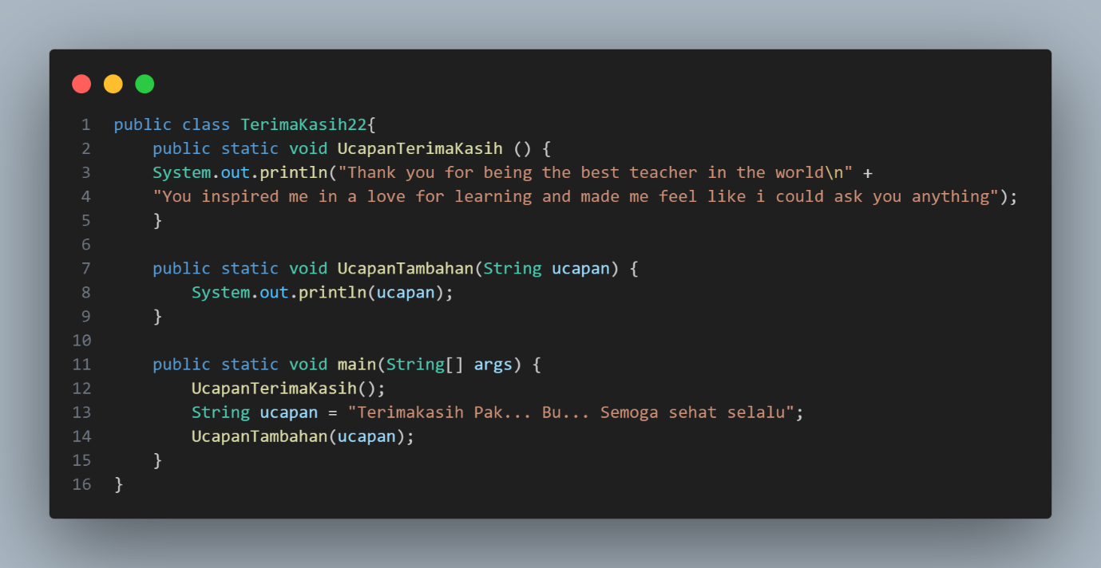

Tanpa Fungsi

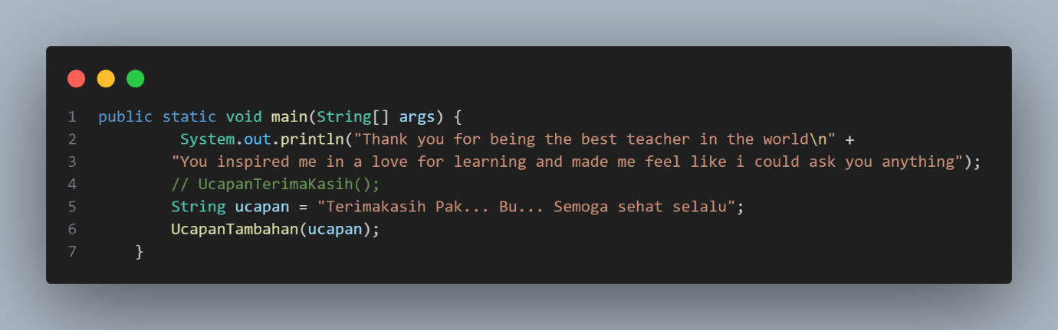

1. Lebih efektif dikarenakan kita tidak memerlukan menulis program berulang kali tetapi kita hanya perlu mengulangi pemanggilannya. Lebih rapi karena Modulal atau statement yang berfungsi untuk menjalankan tugas tertentu, dikelompokkan sendiri dan dipisah, dengan diberikan nama tertentu

Percobaan 2

1. Apakah kegunaan suatu parameter di dalam fungsi?
2. Apakah parameter sama dengan variabel? jelaskan!
3. Apakah parameter di dalam Bahasa pemrograman Java hanya digunakan untuk melewatkan data input saja? Bagaimana dengan data output?

Jawaban

1. Untuk menerima input data dari luar fungsi kedalam fungsi
2. Tidak, Secara fungsi berbeda, parameter digunakan untuk menerima input ataudari luar fungsi, sedangkan jika variable lebih umum digunakan untuk menyimpan data yang asalnya belum tentu dari luar fungsi
3. Tidak. Data output juga dapat dilewatkan melalui parameter dengan menggunakan syntax return. Syntax ini dapat untuk mengembalikan nilai dari suatu fungsi

Percobaan 3

1. Jelaskan mengenai, kapan suatu fungsi membutuhkan nilai kembalian (return)!
2. Apakah bisa ditambahkan statement System.out.println di dalam fungsi dengan nilai kembalian? Apa pengaruh nya?
3. Apakah bisa fungsi tanpa nilai kembalian di dalam fungsi main dipanggil tanpa dilewatkan ke variabel? seperti pada percobaan 1? Jelaskan!

Jawaban

1. Jika suatu fungsi tersebut menghasilakn suatu nilai yang dibutuhkan oleh fungsi lain
2. Bisa, System.out.println akan mencetak output yang berasal dari nilai kembalian pada fungsi yang dikembalikan dan hal ini sama sekali tidak mempengaruhi nilai dari nilai kembalian.
3. Ya, fungsi tanpa nilai kembalian di dalam fungsi main bisa dipanggil tanpa dilewatkan ke variabel. Hal ini karena fungsi tanpa nilai kembalian tidak menghasilkan nilai yang perlu disimpan ke dalam variable.

Percobaan 4

1. Berdasarkan uji coba pada percobaan 4, manakah fungsi yang akan eksekusi pertama kali? Jelaskan!
2. Manakah tata cara penulisan fungsi benar di dalam class? Di atas fungsi main ataukah dibawah fungsi main? Jelaskan!
3. Modifikasi program di atas dengan menambahkan fungsi UcapanTambahan() dengan input parameter String. Fungsi UcapanTambahan() berisi ucapan tambahan yang ingin disampaikan kepada penerima ucapan

Jawaban

1. Fungsi main yang akan dieksekusi terlebih dahulu dikarenakan fungsi main() merupakan titik awal eksekusi program Java. Setiap program Java harus memiliki fungsi main() dan akan berisi instruksi-instruksi yang akan dijalankan oleh program.
2. Tata cara penulisan fungsi yang benar di dalam class adalah di bawah fungsi main karena hal ini sesuai dengan standar penulisan kode Java yang berlaku. Fungsi main() merupakan titik awal eksekusi program Java. Setelah fungsi main() dieksekusi, maka fungsi-fungsi lain yang ada di dalam class tersebut akan dieksekusi. Maka dari itu mengapa penulisan yang benar dilakukan dibawah fungsi main

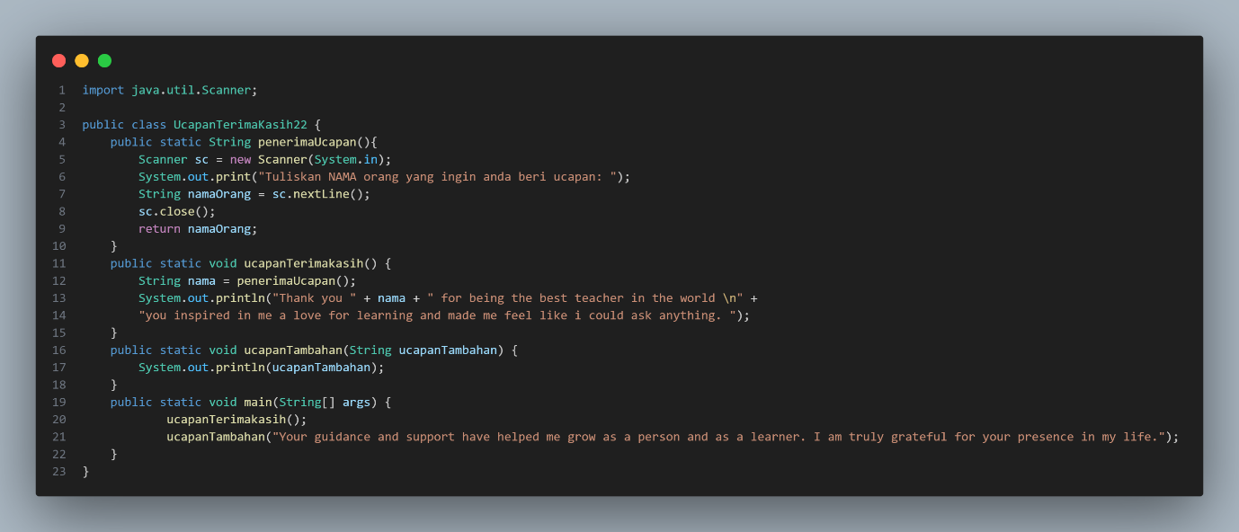

Percobaan 5

1. Jelaskan mengapa penulisan parameter di praktikum 5 di tulis dengan int... a!
2. Sebutkan kegunaan varargs dalam implementasi kode program untuk menyelesaikan permasalah dalam dunia nyata! (minimal 3)
3. Bisakah kita menggunakan dua tipe data varaargs dalam satu fungsi?Berikan contohnya!

Jawaban

1. (Int…a) merupakan cara penulisan parameter dari variable arguments. fungsi yang menggunakan parameter ini dapat menerima jumlah variabel int yang tidak ditentukan. Misalnya, fungsi fungsi() dapat dipanggil dengan satu variabel int, dua variabel int, atau lebih. Parameter ini biasanya digunakan dalam kondisi apabila tidak diketahui berapa jumlah dari parameter suatu fungsi dengan pasti.
2. Aa
3. Ya, kita bisa menggunakan dua tipe data varaargs dalam satu fungsi. Contohnya adalah

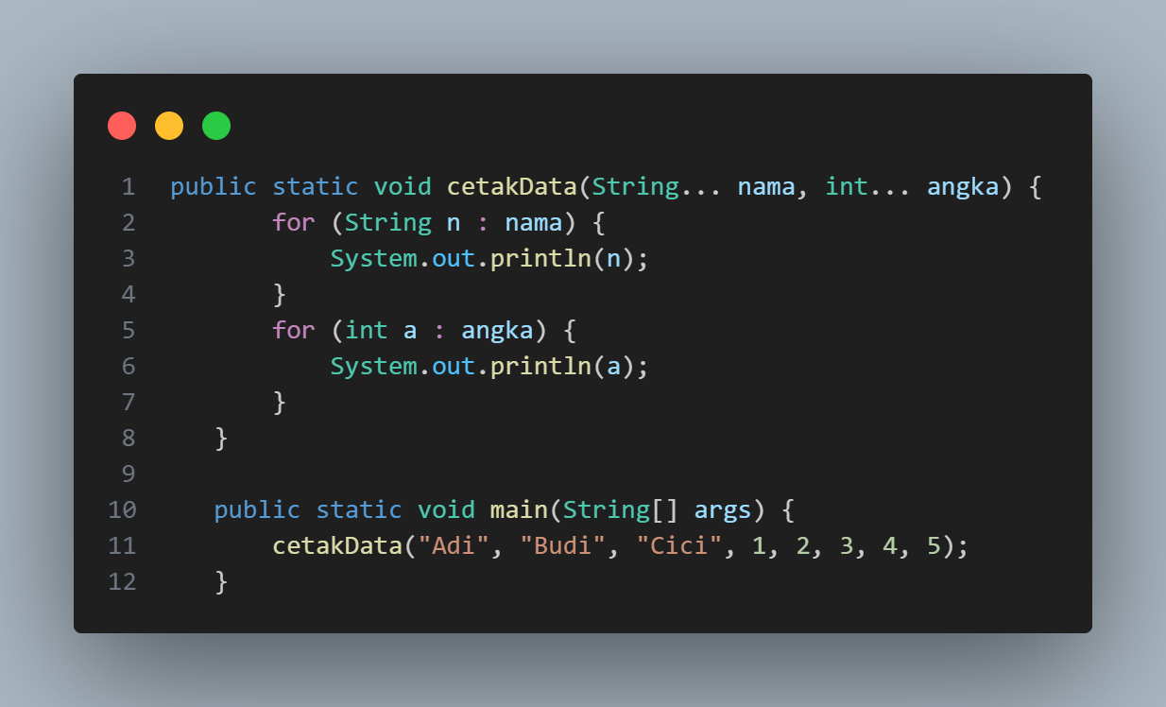

Percobaan 6

1. Sebutkan tahapan dan urutan ekskusi pada percobaan 6 di atas!
2. Apakah output dari program dibawah ini kemudian jelaskan alur jalannya program tersebut!

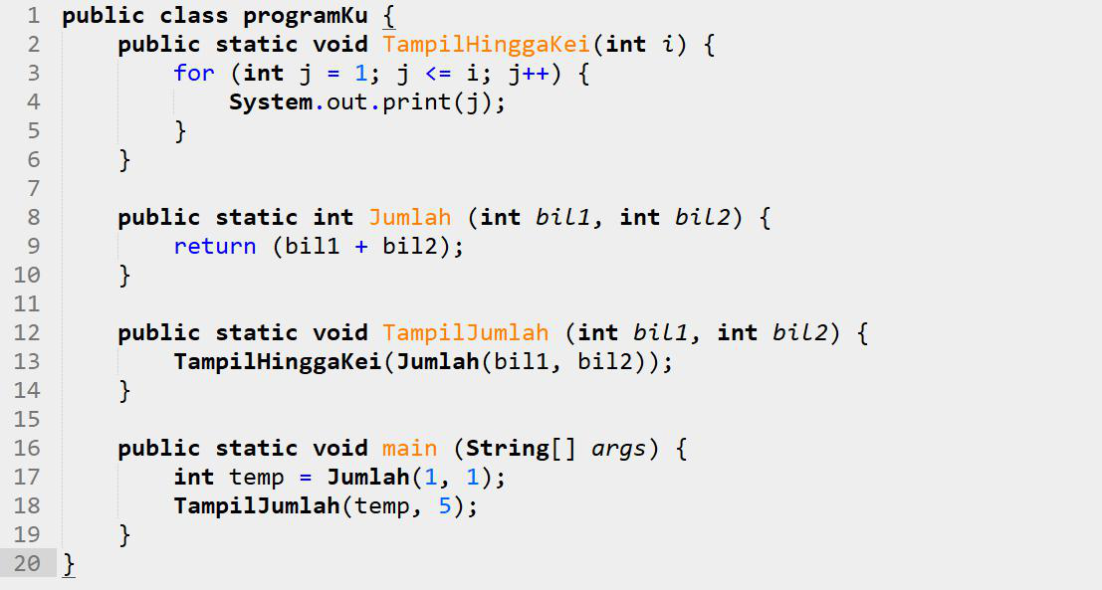

1. Pada saat apakah fungsi yang kita buat harus menggunakan parameter atau tidak?Pada saat apakah fungsi yang kita buat harus memiliki nilai kembalian atau tidak?Jelaskan!

Jawaban

1. Deklarasi variable, Input data, Pemanggilan fungsi hitungLuas(), Cetak luas persegi panjang, Pemanggilan fungsi hitungVolume(), Cetak volume persegi panjang.
2. 

Alur akan dimulai dari fungsi psvm. Command pada line 17 akan dieksekusi untuk pertama kali guna mengisi variabel temp. Command pada line 17 akan masuk ke parameter fungsi Jumlah, sehingga nanti nilai dari temp akan menjadi 2. setelah itu, command pada baris ke 18 akan menjadi yang kedua untuk dikesekusi dengan cara melelwati parameter dari fungsi TampilJumlah. Setelah memasuki fungsi TampilJumlah bil 1 akan bernilai sama dengan temp kemudian bil2 bernilai sama dengan 5. Karena pada fungsi TampilJumlah terdapat TampilHinggaKei(Jumlah(bil,bil2)), maka command yang berada didalam kurung yang akan diselesaikan terlebih dahulu maka pada saat memasuki fungsi TampilJumlah akan langsuh diarahkan pada fungsi Jumlah, setelah dari fungsi Jumlah, command ini bernilai 7, setelah itu diarahkan ke fungsi TampilHinggakeI, melalui parameter fungsi tersebut sehingga menggantikan nilai menjadi 7. Program akan ditutup dengan sout j didalam perulangan dimana perulangan ini akan dimulai saat j yang bernilai 1 kurang dari atau sama dengan I yang bernilai 7

1. Fungsi yang kita buat harus menggunakan parameter jika fungsi tersebut membutuhkan data dari luar fungsi untuk melakukan prosesnya. Seperti contoh pada percobaan 6, semua fungsi diatas menggunakan parameter, hal ini terjadi karena antara 1 fungsi dengan fungsi yang lain sama sama membutuhkan input dari luar fungsi untuk menjalankan programnya. Fungsi yang kita buat harus memiliki nilai kembalian jika fungsi tersebut menghasilkan nilai yang perlu digunakan oleh fungsi lain. Seperti contoh juga pada program 6, pada fungsi Jumlah terdapat nilai kembalian yang harus disimpan menggunakan return yang nantinya akan digunakan oleh fungsi lain.

INDIVIDU

1. Buatlah sebuah class KubusNoAbsen yang di dalamnya terdapat fungsi untuk menghitung volume kubus dan luar permukaan kubus!
2. Buatlah program untuk mengisi array 2 dimensi nilai tugas lima mahasiswa sesuai

dengan studi kasus pada tugas pada materi teori sebagai berikut :

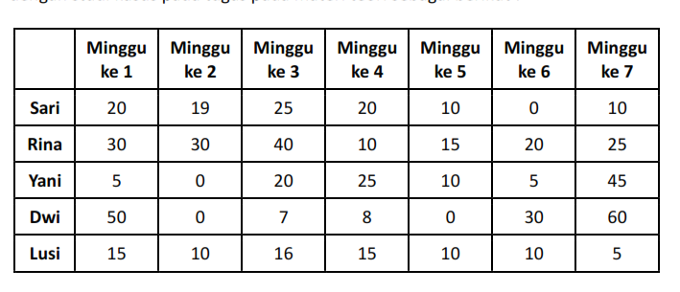

Tambahkan fungsi untuk mengambil informasi dari data diatas dengan rincian

sebagai berikut :

1. Fungsi untuk meninputkan data nilai mahasiswa
2. Fungsi untuk menampilkan seluruh nilai mahasiswa mulai dari minggu pertama sampai ketujuh
3. Fungsi untuk mencari pada hari keberapakah terdapat nilai tertinggi dibanding hari lain dari keseluruhan mahasiswa
4. Fungsi untuk menampilkan mahasiswa yang memiliki nilai tertinggi (tampilkan pula keterangan nilai dari minggu ke-)
5. Modifikasi program tugas no 2 dengan memastikan terdapat input dari user untuk menentukan jumlah mahasiswa dan juga jumlah tugas!

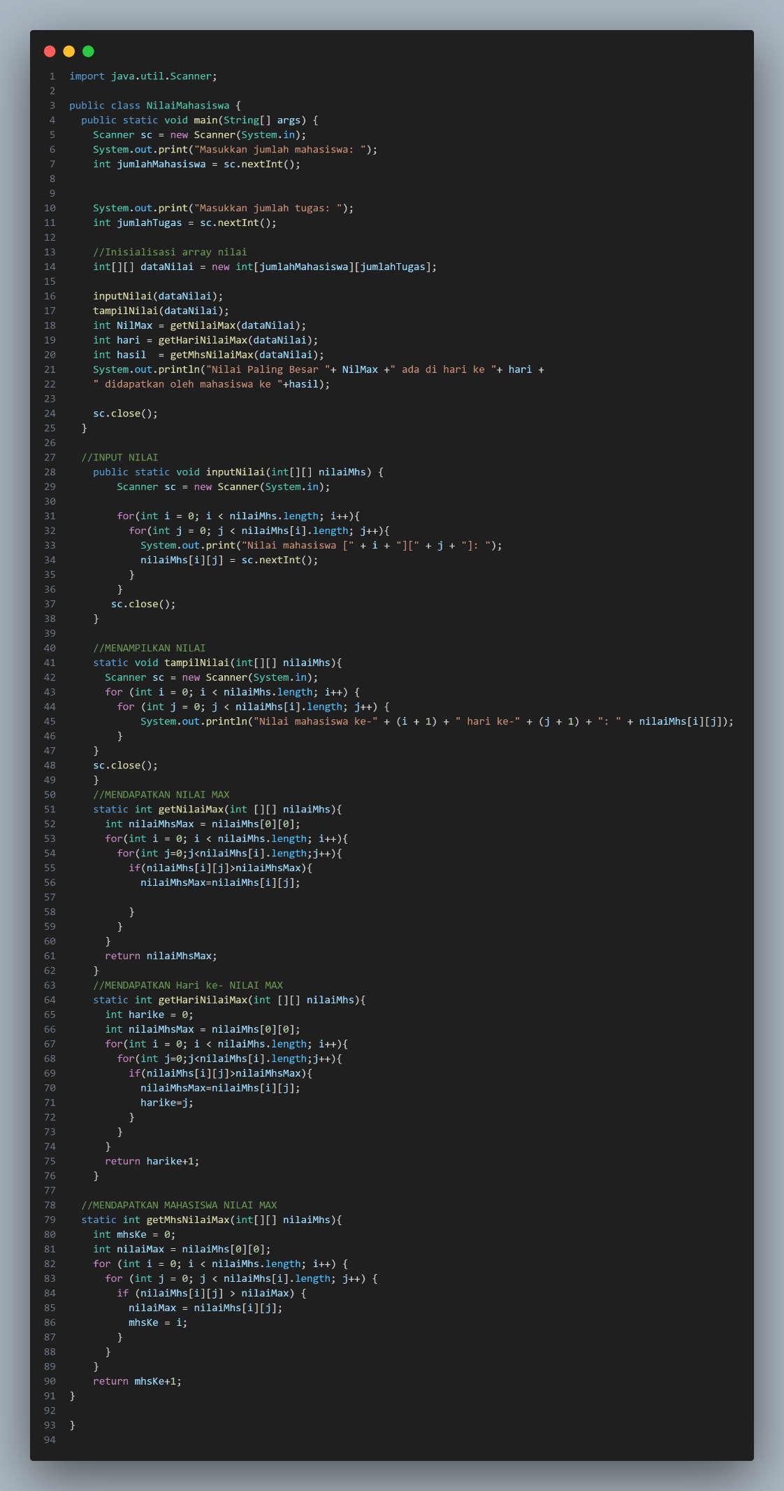

Jawaban

1. Kubus’

